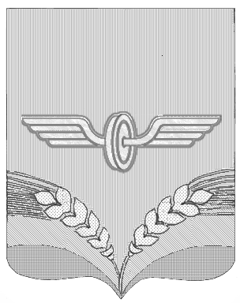

ПРЕДСТАВИТЕЛЬНОЕ СОБРАНИЕ
СОВЕТСКОГО РАЙОНА КУРСКОЙ ОБЛАСТИ
ПЯТОГО СОЗЫВА

Р Е Ш Е Н И Е

от 15.04.2025 года № 165

О безвозмездной передаче имущества из муниципальной собственности муниципального образования «Советский
муниципальный район» Курской области в муниципальную
собственность муниципального образования
«Ледовский сельсовет» Советского района Курской области

В соответствии с Федеральным законом "Об общих принципах организации местного самоуправления в Российской Федерации", решением Представительного Собрания Советского района Курской области от 26.02.2025 года № 133 «Об утверждении Положения о порядке управления и распоряжения имуществом, находящимся в муниципальной собственности Советского района Курской области», руководствуясь Уставом муниципального образования «Советский муниципальный район» Курской области, Представительное Собрание Советского района Курской области решило:
1.Передать из муниципальной собственности муниципального образования «Советский муниципальный район» Курской области безвозмездно в муниципальную собственность муниципального образования «Ледовский сельсовет» Советского района Курской области имущество: проектно-сметную документацию на строительство объекта: Автомобильная дорога «Курск-Касторное»-Ледовское-граница Орловской области»-Рогозинка в Советском районе Курской области в количестве 4 (четырех) экземпляров, а также результаты государственной экспертизы проектной документации, результаты инженерных изысканий. Общая стоимость передаваемой документации с НДС составляет 2 875 830 (два миллиона восемьсот семьдесят пять тысяч восемьсот тридцать рублей) 00 копеек, в том числе:
инженерные изыскания с НДС - 922 726 (девятьсот двадцать две тысячи семьсот двадцать шесть рублей) 00 копеек;
проектная документация с НДС - 1 175 443 (один миллион сто семьдесят пять тысяч четыреста сорок три рубля) 50 копеек;
проект планировки и проект межевания территории с НДС - 202 494 (двести две тысячи четыреста девяносто четыре рубля) 50 копеек;
экспертиза проектной документации с НДС - 575 166 (пятьсот семьдесят пять тысяч сто шестьдесят шесть) 00 копеек.
2.Отделу по имущественным и земельным правоотношениям Администрации Советского района Курской области в трехдневный срок с даты принятия настоящего решения обеспечить подписание передаточного акта имущества.
3. Настоящее решение вступает в силу со дня его подписания и подлежит опубликованию на официальном сайте муниципального образования «Советский муниципальный район» Курской области.

Председатель Представительного
Собрания Советского района
Курской области А.Д.Миронов
И.о.Главы Советского района
Курской области А.Г.Ишков

